Ciantia (SYN 66)  Oraziun de benedisciun:  Bel Dî plëgn de bunté, tl bato sunse renasciüs dal’ega y dal Spirit Sant.  Acompagnëiesse en chisc dis de Carsëma adincuntra a Pasca sön le tru dla converjiun y dla reconziliaziun. Amen.  Acompagnëiesse te nostes aziuns, por ch’i ti dunse resposta cun nosta vita  a to amur. Amen.  Acompagnëiesse te nostes families y te nosta comunité, ch’i deventunse testemoni de tüa presënza y de to operé tl monn. Amen.  Insciö nes benedësces Chël Bel Dî, le Pere y le Fi y le Spirit Sant. Amen.  Al á indo metü man na Carsëma nöia, Signur,  y i sun gnü signé söla frunt cun cënder.  I á ascuté tüa parora che m’inviëia ala converjiun.  Te mia vita ái lascé burjé jö tan de cosses  cina ch’al é ma plü resté cënder.  I á sciuré ia mi tëmp,  i ti á stlüt mi cör al amur,  ala compasciun y al pordonn.  Signur, müda chësta mia vita!  Tö che te pos varí les ferides plü sotes  y me dé indô la belëza, la dignité y la bunté  che t’as senté te me da pice insö.  Signur, chësta Carsëma devëntes por me  n’aisciöda nöia,  olache tüa usc me cunta de to amur y de tüa misericordia.  Amen.  Ciantia (SYN 6)  Supliches:  Signur, tl bato sunse nasciüs a vita nöia.  Mëna fora to Spirit y le müs dla tera vëgn nü.  Tl bato nes aste daurí les orëdles y la bocia. Dëidesse da tó sö ion tüa parora y da la testemonié tla vita.  Mëna fora to Spirit y le müs dla tera vëgn nü.  Signur, te nes as metü sö les mans y te nes as scinché to Spirit Sant.  Renforza döt le bun te nos y dásse la forza da se mëte cuntra le mal.  Mëna fora to Spirit y le müs dla tera vëgn nü.  Signur, te nes as tut por la man y te nes as condüt fora por l’ega dl bato a vita nöia. Dásse la vöia da pié ia tres indô danü, da lascé ia do nos nostes comodités y da vaghé vari nüs.  Mëna fora to Spirit y le müs dla tera vëgn nü.  Signur, t’as juté fora sön nosc ce öre parfomé y t’as fat fora de nos n tëmpl dl Spirit Sant. Fá che to Spirit renovëies nüsc cörs y dëidesse da deslarié fora le parföm dla fede.  Mëna fora to Spirit y le müs dla tera vëgn nü.  - 2 – |  | RENOVËIA NÜSC CÖRS  Devoziun te ciasa - Carsëma 2019  Denanco mëte man la devoziun impiunse na ciandëra sön mësa. I fajun  fora chi che lí dant. Les ciampanes sona y inviëia les families da s’abiné.  Daurida  Tl inom dl Pere y dl Fi y dl Spirit Sant. Amen.  I un metü man la Carsëma. I se recordun ch’i sun gnüs batiá.  Cun le bato sunse gnüs tuc ite tl amur de Dî y tla comunité dla Dlijia.  Chël Bel Dî chërda vigni batié y vigni batiada y al aspeta do nosta resposta. Cun le bato nes chërdel da ester mëmbri de Gejú Crist y da colauré por n miú monn y por la realisaziun dl rëgn de Dî. I periun ch’i gnunse indô danü  cosciënc de chësta inciaria y de chësta dignité ch’i un ciafé scincada.  Letöra dal liber dl Profet Ezechiel (36,24-28)  Por ti scinché salvëza al popul de Israel ne bastel nia che la jënt pois indô  jí te süa tera da olach’ara é gnüda parada demez; al ó ester val’ deplü: converjiun y renovamënt. Mo chësc ne stá nia tla potesté dla jënt.  Chël Bel Dî instës ti dará n cör nü y n spirit nü. Cun le popul „cherié danü“ stlujarál jö n’alianza nöia.  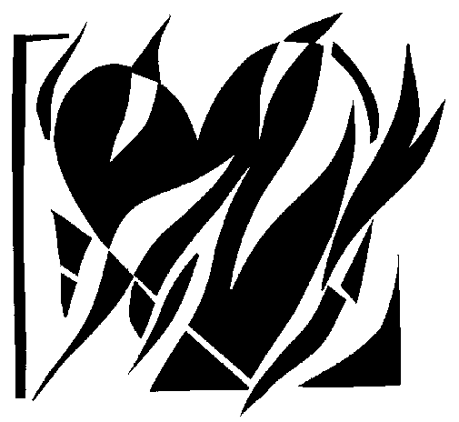  Al m’é gnü dit la parora dl Signur:  I ves toli fora di popui,  ves abini adöm fora de dötes les teres  y ves condejarà te osta tera.  I jutarà ega nëta sön os, y i gnarëis nëć.  I ves purificarà da vigni impurité y da düć üsc idui.  I ves scinchi n cör nü  y mëti te os n spirit nü.  I toli le cör de pera fora de osc piet  y ves darà n cör de ćern.  I mëti mi Spirit te os  y i fajarà ch’i se tignise a mies leges,  ch’i osservëise mi comandamënć y i ademplise.  Spo abitarëise te chë tera ch’i ti à dè a üsc peri.  Os sarëis mi popul y iö sarà osc Dî.  - 1 -  Signur, te nes as vistí la iesta blancia dl bato. Renfórzesse te nosc impëgn da configuré le monn cun responsabilité cristiana.  Mëna fora to Spirit y le müs dla tera vëgn nü.  Signur, te nes as ilominé cun tüa löm. Deuresse i edli y fá ch’i odunse olach’i sun deventá verc un por l’ater y stanc da daidé.  Mëna fora to Spirit y le müs dla tera vëgn nü.  Pater noster  Tla oraziun che le Signur nes á insigné orunse se sintí unis y tó ite les intenziuns de düc chi che nes stá a cör.  Nosc Pere sö al cil ... Gloria al Pere .....  Oila, compagns, ara é tan inant!  Döt agité ê joré adalerch le pice spoz.  Alüsc â le vënt cialdin bele dlighé la nëi y por se paré la gran fan  â le pice vicel ince bele ciafé n per de somënzes ia por tera.  Ascognü te na brüscia, âl aldí dijon da döes mëdes che passâ dlungia ia:  „Incö mëtel pa man l’aisciöda!“  Fora de ce dala ligrëza âl atira pié le jore a chirí i atri spoc.  Dlun sbigognan y svatoran les ares jorâl sëgn da un al ater:  „Le tëmp é chiló!“ „Ci tëmp pa?“ damanâ la schira di spoc incëria.  „Pu le tëmp dl’aisciöda, ci pa zënza!“  Y al ne se lasciâ nia tó la gran ligrëza ch’al sintî sot sües plömes ite.  „I arati, i messun ciamó aspeté, l’inver stënta da s’un jí“ dijô le plü vedl. Mo le pice spoz sighitâ: „I l’á aldí avisa, chës mëdes s’l’á ince rita lapró.  „Pu chël scé!“ scraiâ i atri spoc cun sües usc che jô insuralater.  „I orun odëi l’aisciöda. I orun la saludé!“ y i spoc â pié le jore,  un indolater, ia sön les sales de tët, tles plazes y ti urc  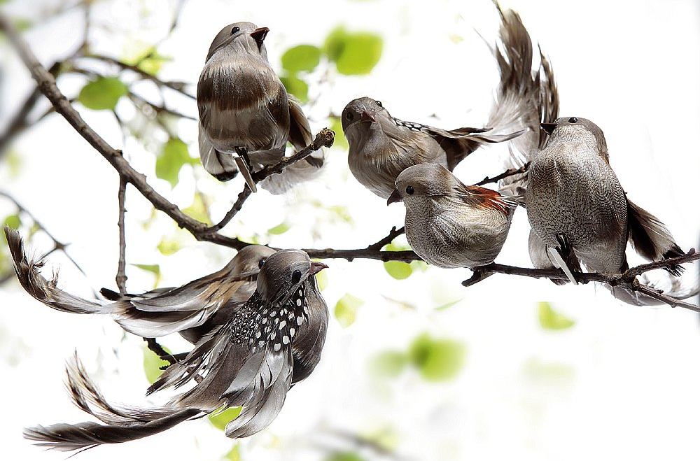  adincuntra al’aisciöda!  Ti dunse ince a nosta fede  na sbürla adincuntra al’aisciöda?  - 3 -
  1. I sun batié tl inom de Dî  col sëgn de Crist ch'á forza,  tl inom dla Santa Trinité  ch'i porti me conforta.  Dî m'á scinché so Spirit Sant,  Crist á dé ca por me so sanch  por me tó sö tla vita  che ël me dá tla Dlijia.  2. Dal' ega y dal Spirit Sant  nasciü a vita nöia.  Idî te so amur tan gran  m'ó bun a me creatöra. | Cun crëta "Abba" poi ti dí,  döt m'ál scinché, i sun so fi.  Al m'á invié pro mësa  al past dla contentëza.  3. Crist ressorí, al m'á cherdé;  por ël ma plü ói vire.  Ël ói sorví bëgn vigni dé  y desmostré mia fede  I ne viará nia plü por me:  dlunch so inom i ó porté  y dé inant ligrëza,  sigü de süa salvëza.
  1. Tera, cianta döta canta,  t'es tles mans de Chël Bel Dî!  Tera, ciga, iubilëia  che sön te él gnü so Fi!  N fle potënt t'implësc de vita.  Döt cant le bëgn Idî te scinca.  Lalt al Pere y al Fi  y al Spirit Sant.  5. Os families, toch unides  dal lian sant de osc amur,  bun oresse, confidesse,  tres ciarede de se gní!  Te os la fede se scinchëise,  de Dî le bëgn inant cuntëise,  fora d' os la Dlijia crësc,  le bëgn florësc | 2. Jënt batiada, jënt cherdada  al onur de fis de Dî,  confermada y menada  a lauré tl rëgn de Dî,  dal Spirit forza os ciafëise,  da Gejú Crist la vita ëise.  Cun süa grazia jid' tl monn portan so inom.  6. Dlijia santa, t'es söl iade,  t'es le popul nü de Dî.  Rengraziëia de sües opres  che tl'amur ël t'á uní.  Tö es le sëgn de süa presënza  te n monn ch'adora süa salvëza.  T'es la löm, le se dl monn,  cité söinsom.

